- 简单分析题（本大题共2小题，每小题10分，总计20分）
1.对于某一连续时间系统，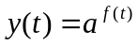，其中为激励，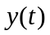为响应，为有界常数（），试判断系统是否为线性，时不变的。（10分）
2.已知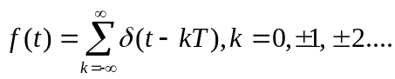，求1图所示系统的零状态响应 , 并画出其波形（10分）
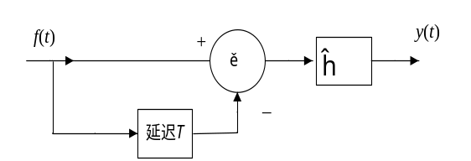
图1

二、原理论述题（本大题共5小题，本大题计40分）
1.利用冲激函数的性质，求下列积分（本题共3小题，每小题2分，总计6分）。
（1）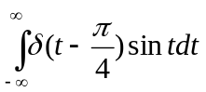 （2）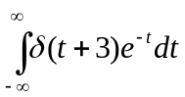 （3）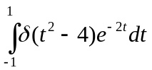
2.求下列信号的原函数（本题共2小题，每小题5分，总计10分）。
（1）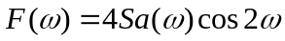 （2）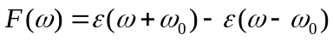
3.若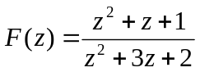，试求其原序列。（8分）
4.求下列信号的拉氏变换及其收敛域，并画出零极点图和收敛域（本大题共2小题，每小题3分，总计6分）。
（1）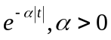 （3）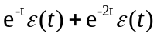
5.设为带限信号，频带宽度为8000Hz。（本大题共2小题，每小题5分，总计10分）。
（1）求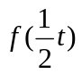，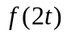的频带宽度；
（2）求，的奈奎斯特抽样频率及奈奎斯特间隔。

三、综合分析题（本大题共3小题，总计40分）
1.设有一阶系统为：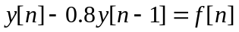（本小题共2小问，每小问5分，总计10分）
（1）求单位响应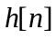;
（2）求阶跃响应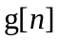。

2.某LTI系统的微分方程为：。已知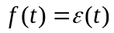，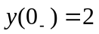，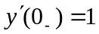。求分别求出系统的零输入响应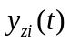、零状态响应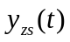和全响应。(15分）

3.图2为反馈因果系统，问当K满足什么条件时，系统是稳定的？其中子系统的系统函数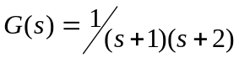。（15分）

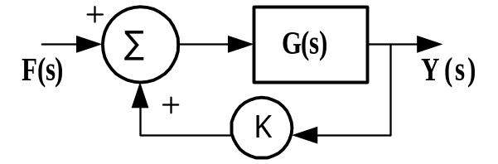

图2

